ADR-Kennzeichnung
Folgende Placards (Großzettel) können nach den ADR-Vorschriften angebracht sein (zu detaillierteren Vorgehenshinweisen zu den einzelnen Klassen siehe CBRN-Einsätze / ABC-Einsätze / GSG-Einsätze):
Kennzeichnung | Bedeutung
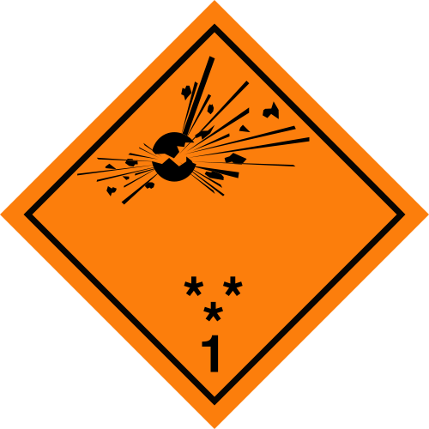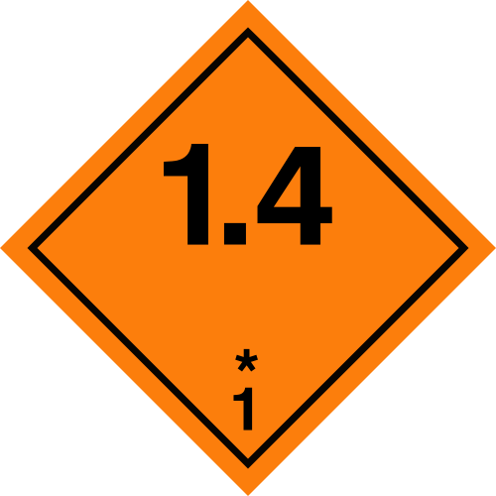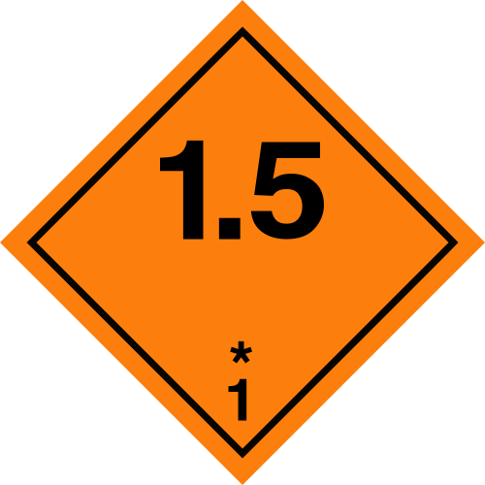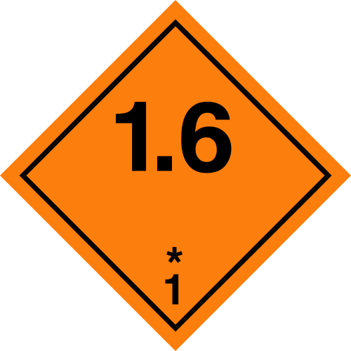 | Klasse 1: Explosionsgefährliche Stoffe
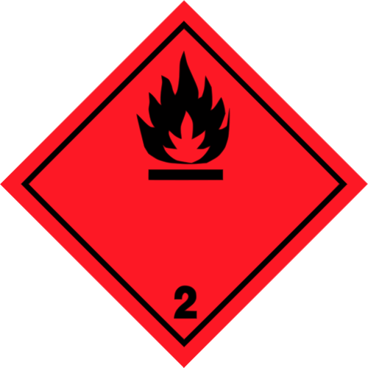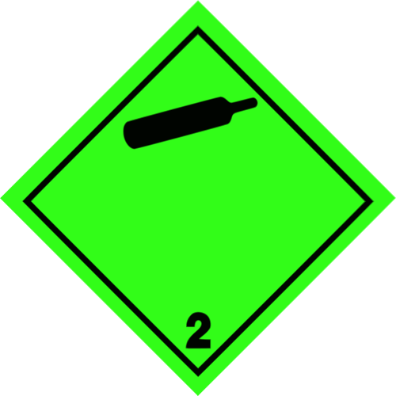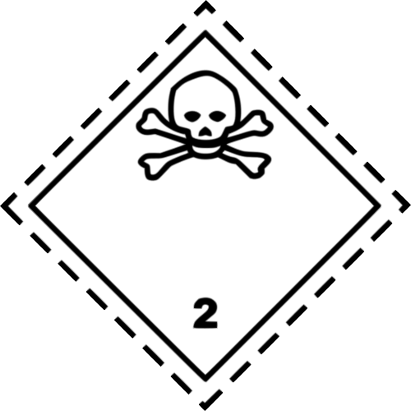 | Klasse 2: gasförmige Stoffe
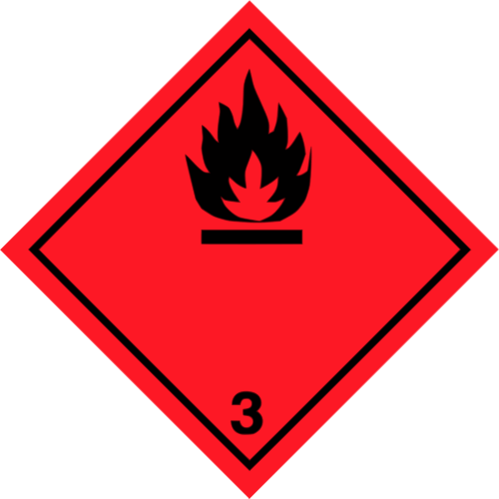 | Klasse 3: Entzündbare flüssige Stoffe
 | Klasse 4.1: Entzündbare feste Stoffe, selbstzersetzliche Stoffe und desensibilisierte explosive feste Stoffe
 | Klasse 4.2 Selbstentzündliche Stoffe
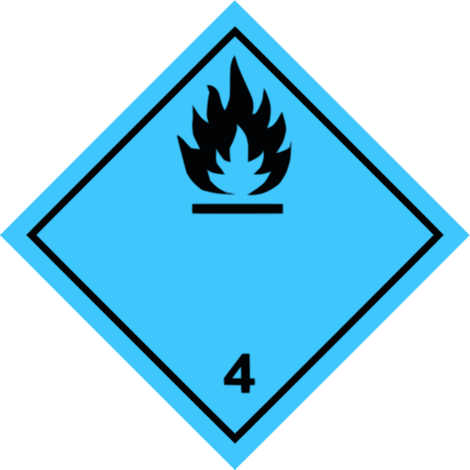 | Klasse 4.3 Stoffe, die in Berührung mit Wasser entzündbare Gase entwickeln
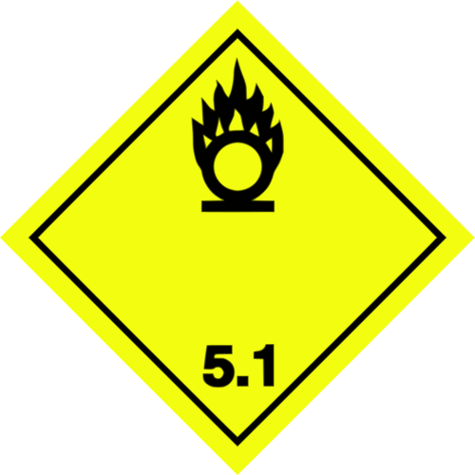 | Klasse 5.1 Entzündend (oxidierend) wirkende Stoffe
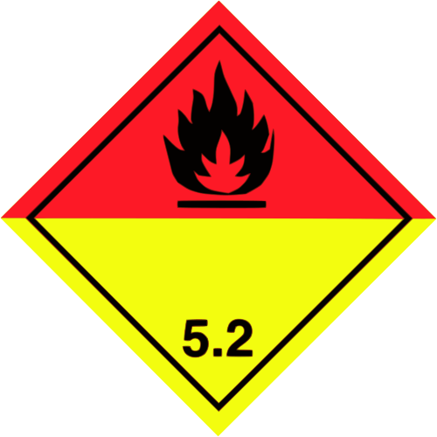 | Klasse 5.2 Organische Peroxide
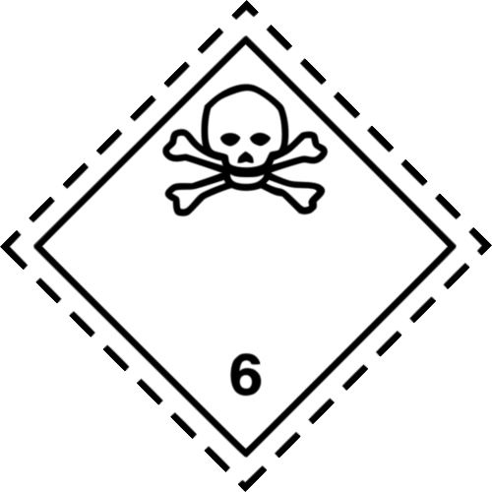 | Klasse 6.1 Giftige Stoffe
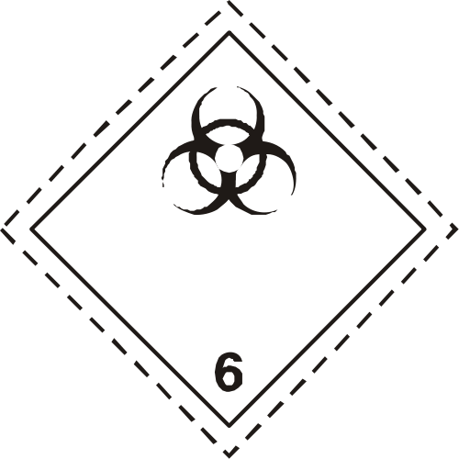 | Klasse 6.2: Ansteckungsgefährliche Stoffe / B-Einsatz
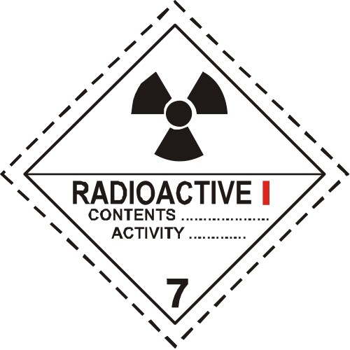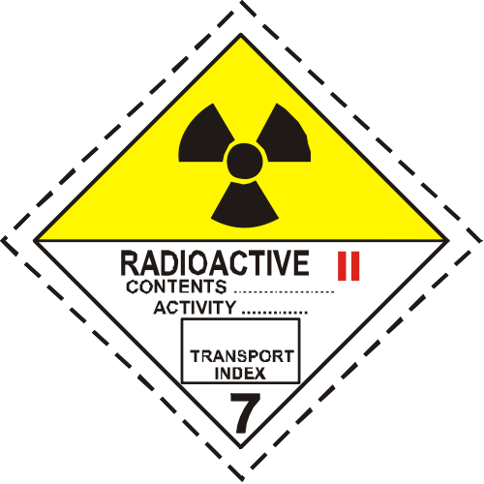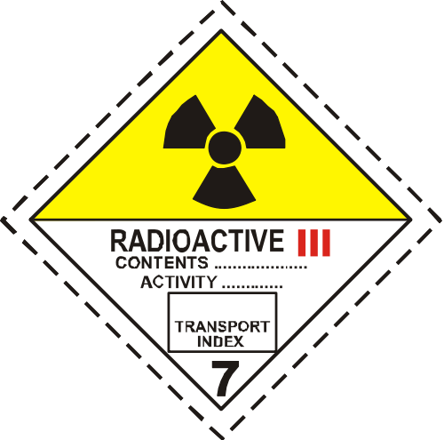 | Klasse 7: Radioaktive Stoffe
 | Klasse 8: Ätzende Stoffe
 | Klasse 9: Verschiedene gefährliche Stoffe und Gegenstände
umweltgefährdende Stoffe | umweltgefährdende Stoffe
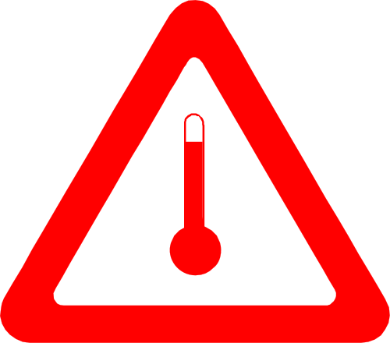Stoffe, die in erwärmtem Zustand befördert werden | Stoffe, die in erwärmtem Zustand befördert werden
gefährliche Güter in begrenzten Mengen | gefährliche Güter in begrenzten Mengen
gefährliche Güter in begrenzten Mengen - Luftfracht | gefährliche Güter in begrenzten Mengen - Luftfracht
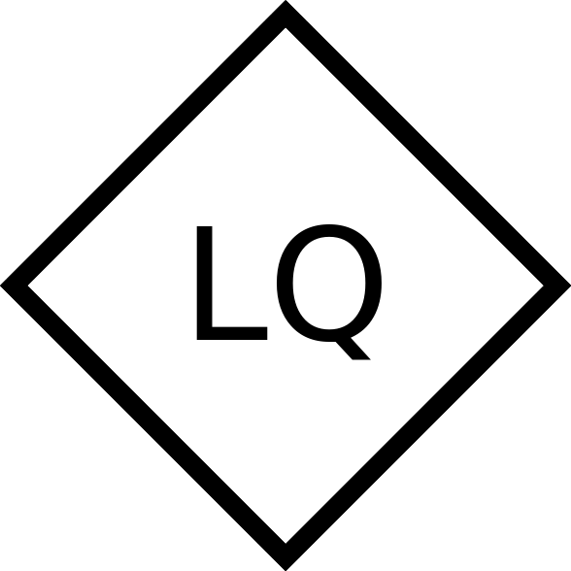gefährliche Güter in begrenzten Mengen  gefährliche Güter in begrenzten Mengen - alte Kennzeichnung | gefährliche Güter in begrenzten Mengen - alte Kennzeichnung  Diese Kennzeichnungen ist seit der ADR 2011 veraltet. Sie darf aber übergangsweise noch bis 01.07.2015 verwendet werden.

Kühl- und Konditionierungsmittel
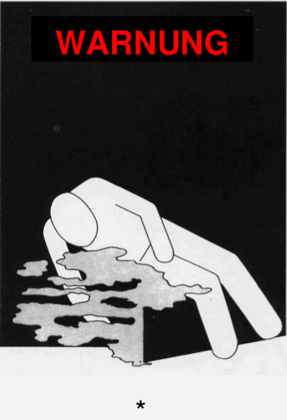Kühl- und Konditionierungsmittel
Fahrzeuge und Container, die gefährliche Güter zur Kühlung oder Konditionierung enthalten, müssen an jedem Zugang an einer für Personen, welche das Fahrzeug oder Container öffnen oder betreten, leicht einsehbaren Stelle mit diesem Warnkennzeichen versehen sein.
Anstelle des Sterns * wird der Name des eingesetzten Stoffs, gefolgt von dem Ausdruck ALS KÜHLMITTEL bzw. ALS KONDITIONIERUNGSMITTEL, z.B. KOHLENDIOXID, FEST, ALS KÜHLMITTEL

freigestellte Mengen
freigestellte Mengen
* An dieser Stelle ist die Nummer des ersten oder einzigen ADR-Gefahrzettels anzugeben.
** Sofern nicht bereits an anderer Stelle auf dem Versandstück angegeben, ist an dieser Stelle der Name des Absenders oder des Empfängers anzugeben.

begaste Einheiten
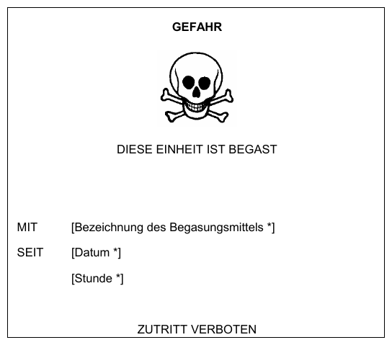begaste Einheit
Der Container ist mit einem giftigen Gas gefüllt um Schädlinge usw. fernzuhalten.
Verhaltensanweisungen sind im Artikel begaste Container beschrieben.

Quellenangabe
- ADR
- Bildquelle Placards
  - Placard Klasse 1.1: https://commons.wikimedia.org/wiki/File:UN_transport_pictogram_-_1_%28asterisks%29.svg, veröffentlicht vom Wikipedia-User Wostr unter Public-Domain-Lizenz
  - restliche Placards der Klassen 1 bis 9: http://www.unece.org/trans/danger/publi/ghs/pictograms.html, veröffentlicht von den United Nations unter Public-Domain-Lizenz
  - Placard „umweltgefährdende Stoffe“: https://commons.wikimedia.org/wiki/File:UN_transport_pictogram_-_pollution.svg, veröffentlicht vom Wikipedia-User Wostr unter Public-Domain-Lizenz

Stichwörter

Tracedump:
newBaseSize: 16pt
newBaseSizeInPt: 16

